Nâng cao nhận thức về sức khỏe trên biển: Cách nhận biết và xử trí cơn đột quỵ cảnh báo
Maritime Health

Đột quỵ là một trong những nguyên nhân hàng đầu gây tử vong và tàn tật lâu dài trên toàn thế giới. Theo Tổ chức Y tế Thế giới (WHO), đột quỵ chiếm khoảng 11% tổng số ca tử vong trên toàn cầu và vẫn là một trong những nguyên nhân chính gây tàn tật ở người trưởng thành.
Trong ngành hàng hải, nơi thuyền viên làm việc trong môi trường biệt lập và khả năng tiếp cận dịch vụ chăm sóc y tế khẩn cấp có thể bị hạn chế, việc nhận biết sớm các triệu chứng đột quỵ có thể quyết định sự sống còn của người bệnh.
Một vấn đề đặc biệt đáng quan tâm là hiện tượng được gọi là “cơn đột quỵ cảnh báo” (warning stroke), thuật ngữ y khoa là cơn thiếu máu não thoáng qua (Transient Ischemic Attack – TIA). Mặc dù các triệu chứng có thể biểu hiện nhẹ hoặc chỉ xuất hiện trong thời gian ngắn, TIA thường là dấu hiệu cảnh báo quan trọng về nguy cơ xảy ra một cơn đột quỵ thực sự nghiêm trọng và đòi hỏi phải được xử trí khẩn cấp.
Tìm hiểu về “cơn đột quỵ cảnh báo” (TIA)
Cơn thiếu máu não thoáng qua xảy ra khi lưu lượng máu đến một phần não bộ tạm thời bị suy giảm, khiến các tế bào não không được cung cấp đủ oxy. Khác với một cơn đột quỵ thực sự, các triệu chứng của TIA thường tự hết trong vòng vài phút, nhưng nguy cơ tiềm ẩn vẫn rất đáng kể.
Theo Trường Y Harvard (Harvard Medical School), nhiều người bị đột quỵ lần đầu đã từng trải qua một cơn TIA trước đó nhưng không nhận biết được hoặc bỏ qua các triệu chứng. Bác sĩ Erica Camargo Faye, chuyên gia thần kinh học về đột quỵ tại Bệnh viện Đa khoa Massachusetts, nhấn mạnh rằng TIA là dấu hiệu cảnh báo rõ ràng về nguy cơ đột quỵ cao và tuyệt đối không được xem nhẹ.
Các bằng chứng khoa học cho thấy mức độ nguy hiểm của tình trạng này: gần 1/5 số người được xác định nghi ngờ bị TIA sẽ bị đột quỵ thực sự trong vòng ba tháng tiếp theo. Nguy cơ cao nhất tập trung trong 48 giờ đầu tiên.
Vì sao TIA xảy ra: Những nguyên nhân và yếu tố nguy cơ chính
TIA thường xảy ra do lưu lượng máu lên não bị suy giảm bởi các nguyên nhân sau:
- Xơ vữa động mạch (Atherosclerosis): Các mảng bám chất béo tích tụ trong lòng động mạch, đặc biệt là động mạch cảnh ở vùng cổ hoặc các động mạch bên trong não.
- Cục máu đông (Blood clots): Cục máu đông có thể hình thành ngay tại chỗ hoặc di chuyển từ tim hay động mạch cảnh lên não.
- Huyết áp giảm đột ngột (Sudden drops in blood pressure): Đặc biệt ở những người có động mạch bị hẹp.
- Các bệnh lý tim mạch: Chẳng hạn như rung nhĩ (atrial fibrillation), một tình trạng làm tăng nguy cơ hình thành cục máu đông.
Phòng khám Mayo cũng chỉ ra các yếu tố nguy cơ khác, bao gồm tăng huyết áp, bệnh tiểu đường, cholesterol máu cao, hút thuốc lá, béo phì, ít vận động thể chất và uống quá nhiều rượu bia.
Những yếu tố nguy cơ này khá phổ biến trong các ngành nghề có áp lực công việc cao, trong đó có ngành hàng hải. Vì vậy, việc triển khai các biện pháp phòng ngừa có ý nghĩa đặc biệt quan trọng đối với sức khỏe của thuyền viên.
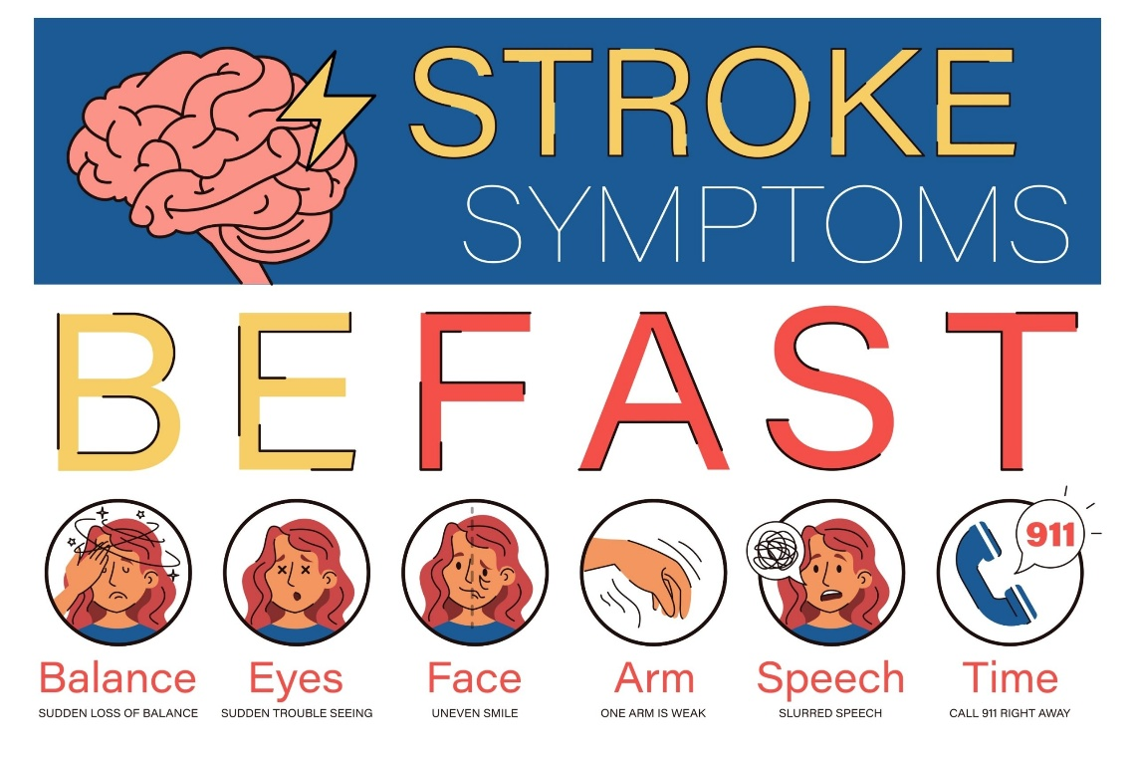
Phương pháp BE-FAST
Nhận biết sớm là yếu tố thiết yếu. BE-FAST là một phương pháp được khuyến nghị rộng rãi, sử dụng các chữ cái viết tắt để giúp nhận diện nhanh các triệu chứng đột quỵ:
- B – Balance (Thăng bằng): Đột ngột mất thăng bằng, chóng mặt hoặc khó đứng vững.
- E – Eyes (Mắt): Nhìn mờ, nhìn thấy hai hình của một vật hoặc mất thị lực ở một hoặc cả hai mắt.
- F – Face (Khuôn mặt): Một bên mặt bị xệ xuống hoặc không thể cười bình thường.
- A – Arm (hoặc leg) weakness (Yếu tay hoặc chân): Đột ngột yếu, tê bì hoặc có cảm giác kiến bò, thường ở một bên cơ thể.
- S – Speech (Lời nói): Nói khó, nói líu lưỡi, khó hiểu lời nói, khó viết hoặc nhắn tin.
- T – Time (Thời gian): Phải hành động ngay lập tức — gọi dịch vụ cấp cứu hoặc tìm kiếm hỗ trợ y tế khẩn cấp.
WHO và Phòng khám Mayo đều nhấn mạnh rằng các triệu chứng đột quỵ có thể xuất hiện đột ngột và tuyệt đối không được bỏ qua, ngay cả khi chúng biến mất chỉ sau vài phút.
Ứng phó trên biển: Những việc thuyền viên và sĩ quan phải thực hiện
Trong môi trường hàng hải, việc xử trí chậm trễ có thể dẫn đến những hậu quả nghiêm trọng. Nếu một thuyền viên xuất hiện bất kỳ triệu chứng nào trong phương pháp BE-FAST, cần thực hiện các biện pháp sau:
- Coi đây là tình huống cấp cứu y tế, ngay cả khi các triệu chứng nhanh chóng biến mất.
- Kích hoạt quy trình xử trí cấp cứu y tế trên tàu và liên hệ với dịch vụ hỗ trợ y tế từ xa (Telemedical Assistance Services – TMAS).
- Ghi lại chính xác thời điểm các triệu chứng bắt đầu xuất hiện, vì thông tin này có ý nghĩa quan trọng đối với việc quyết định phương pháp điều trị.
- Khẩn trương bố trí di chuyển bệnh nhân đến cơ sở y tế ở trên bờ hoặc sơ tán y tế (medical evacuation) khi điều kiện cho phép.
- Không chờ đến khi các triệu chứng xuất hiện trở lại hoặc trở nên nghiêm trọng hơn mới hành động.
Can thiệp sớm giúp cải thiện đáng kể kết quả điều trị. Theo Phòng khám Mayo, điều trị kịp thời có thể làm giảm tổn thương não và tăng khả năng phục hồi của người bệnh.
Phòng ngừa: Giảm nguy cơ đột quỵ đối với lực lượng lao động hàng hải
Phòng ngừa đột quỵ đòi hỏi sự kết hợp giữa kiểm soát y tế và điều chỉnh lối sống. WHO khuyến nghị:
- Kiểm soát huyết áp và cholesterol.
- Kiểm soát bệnh tiểu đường và các bệnh lý tim mạch.
- Không hút thuốc lá và hạn chế uống rượu bia.
- Duy trì chế độ ăn uống lành mạnh và hoạt động thể chất thường xuyên.
- Giảm căng thẳng và bảo đảm ngủ đủ giấc.
Đối với các công ty vận tải biển và tổ chức hàng hải, việc thúc đẩy khám sức khỏe định kỳ, đánh giá nguy cơ tim mạch và giáo dục thuyền viên về nhận biết đột quỵ có thể góp phần nâng cao đáng kể mức độ an toàn trên tàu.
Cơn thiếu máu não thoáng qua (TIA) không phải là một hiện tượng vô hại. Đây là tín hiệu cảnh báo nghiêm trọng rằng một cơn đột quỵ thực sự có thể sắp xảy ra. Vì vậy, mọi trường hợp nghi ngờ TIA đều cần được đánh giá y tế khẩn cấp, ngay cả khi người bệnh đã hoàn toàn hết triệu chứng.
-------------------------------------------

